**GCM YATIRIM**

**Model Portföyümüze Ekliyoruz: Türkiye Pazar Lideri “OYAKC”**

17 Eylül 2025 GCM Araştırma & Analiz - Araştırma & AnalizBorsa

**“3 ülkede, Türkiye’de 7 bölgede faaliyette, 24 milyon ton kurulu çimento kapasitesi ve 12,6 milyon ton klinker kapasitesi”**

OYAK Çimento’nun tesislerinin konumu ve meydana gelebilecek jeopolitik gelişmelerin ışığında satışlarında ve karlılığında meydana gelebilecek değişmelerinin fiyata yansıyacağı düşüncesiyle model portföyümüze ekliyoruz…

OYAKC için cari dönem göreceli değerleme göstergeleri incelendiğinde F/K sının sektöre göre (22,25) aşağıda 15,46’larda oluşması dikkat çekmektedir. Ayrıca firmanın cari dönemde PD/DD’nin 2,02 olması ve sektör ortalamasının ise 1,66’larda olması F/K’ya göre ucuz iken PD/DD’ine göre pahalı olduğunu göstermektedir. Aswath Damodaran’ın Avrupa bölgesinde 88 firma ortalamalarının F/K için 28,58 beklenen F/K için 17,43 ve PD/DD içinde 3,28 olduğu hesap edildiğinde OYAKC F/K’ya ve PD/DD’ine göre ucuz kalmaktadır. OYAKC için yaptığımız  İndirgenmiş Nakit Akım analizine göre değerlemede ise yaklaşık %68 getiri potansiyeli ile 36,16 TL’lik bir fiyatlama çıkmaktadır. OYAKC’yu yapılan değerlemeler ve beklenen jeopolitik gelişmelere bağlı olarak model portföyümüze ekliyoruz.

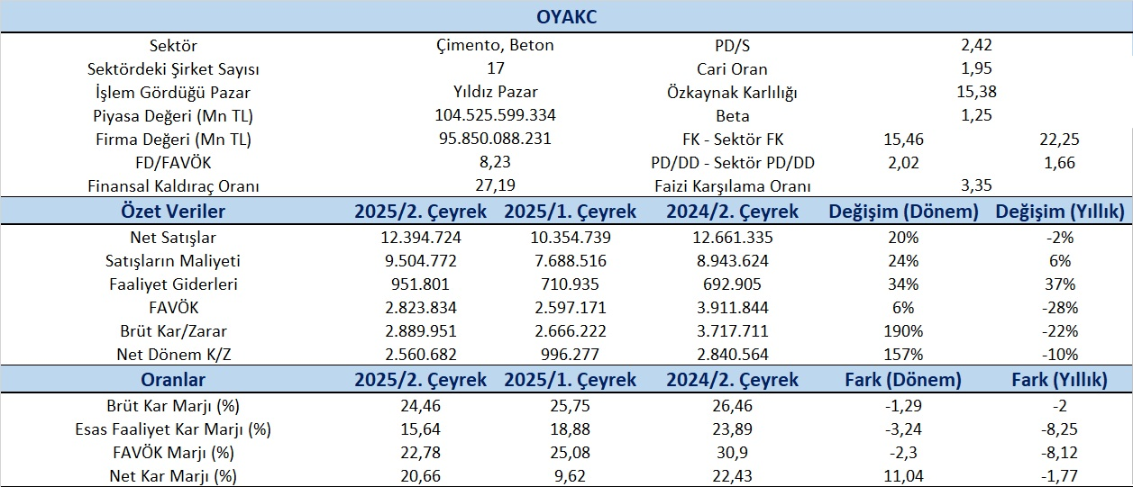

OYAKC’nun son gelen mali tabloları incelediğinde bilançoda dönen varlıklar son dönemlerde aktifin yaklaşık %42’sini oluştururken duran varlıkların ise %58’ini oluşturduğu görünmektedir. Firmanın likidite oranların son beş dönemdir sektör ortalamasının üstünde oluştuğu gözlenirken cari oranın ortalamada 2’ler seviyesinde oluştuğu görülmektedir. Bilançonun pasif tarafında ise kısa vadeli yabancı kaynakların toplam kaynakların %22’sini uzun vadeli borçların ise %5’ini ve özkaynakalrın ise %73’ünü oluşturduğu görülmektedir. Ayrıca mali borçların kısa vadeli borçlarda %2’lik bir payının olması güçlü finansal yapının işareti olarak görülebilir. Yıllık bazda aktif karlılığının (ROA) incelenen dönemler itibariyle sektörün üzerinde olup son dönem itibariyle dönemlik %6 iken yıllıklandırılmış ise yaklaşık %12’de oluşmuştur. OYAKC’nun özkaynak karlılığı (ROE) incelediğinde ilgili dönemlerde sektörün üzerinde bir karlılık yakalarken  son dönemde %8’lik bir  özkaynak karlılığı oluşurken yıllıklandırılmışta %15’lik bir kar sağlanmıştır. Ayrıca firmanın satışlarının yıllık bazda (bir önceki yılın aynı dönemine göre) sadece%2’lik bir azalma görülürken dönemlik bazda %20’lil bir artış sağlanmıştır. 2009’un ilk çeyreğinden itibaren çeyrek dönem büyümelerinin ortalaması ise yaklaşık %48’dir. OYAKC’nun brüt kar marjının son çeyrekte yaklaşık %24,5 olduğu gözlenirken yıllık bazda 2 puan ve dönemlik bazda ise 1,29 puan azaldığı görülmektedir. Net Kar Marjının ise yıllık bazda 1,77 puan azaldığı görülürken dönemlik bazda 11,04 puan arttığı görülmektedir.

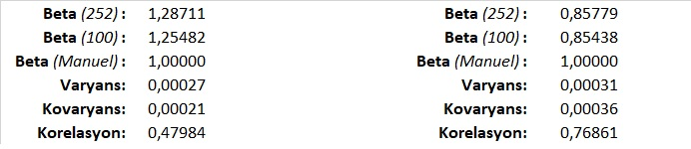

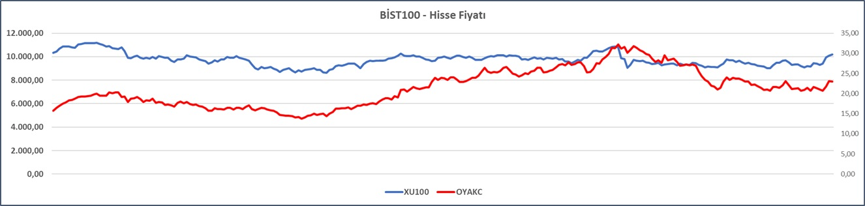

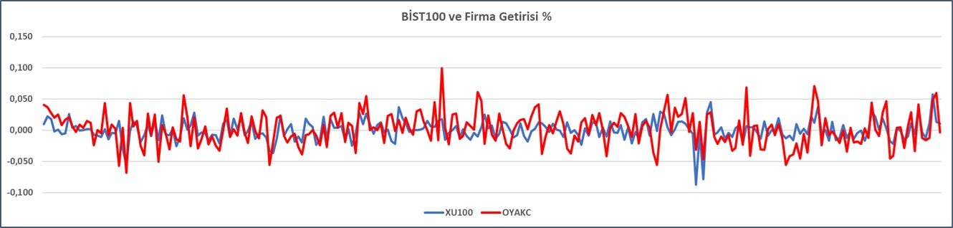

OYAKC’nun ilgili dönemi kapsayan bir yıllık Betası (1,287) incelediğinde XU100 ile pozitif yönde daha yüksek getiri tarafında olduğu son 3 ay içinde bu durumun ise görece devam ettiği endeks üstü getiriler (1,255)  sağladığı gözlenmiştir. Bu dönem ait Korelasyon katsayısı ise zayıf  düzeyde (0,48) olduğunu ifade etmektedir. Diğer taraftan OYAKC’nun kendi endeksi içinde XTAST hem yıllıkta hem de 3 aylıkta stabil olarak artı getiri yaratamadığı (0,8578-0,8544) görülmektedir. Diğer taraftan sektörle de korelasyonu güçlüye (0,7686)  pozisyonda ölçülmüştür.

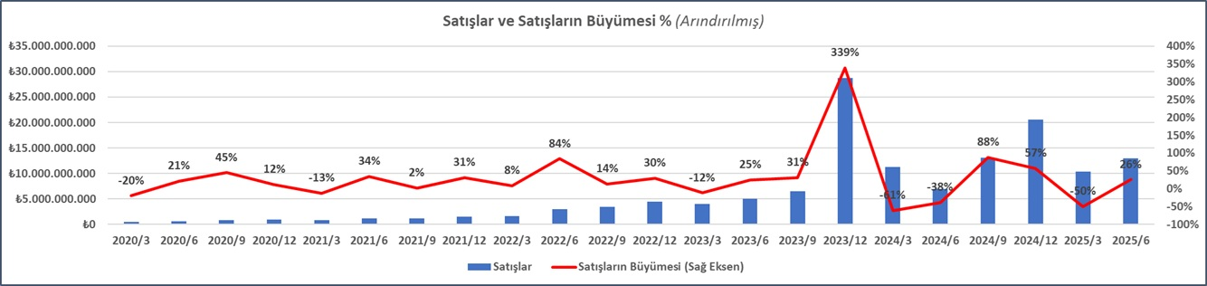

OYAKC’nun satışlarının gelişimi incelediğinde **son iki çeyreğin önceki iki çeyreğe göre artış eğilimi içinde olup** özellikle de son dönem satışların bir önceki döneme göre yükseliş içinde olması ise firmanın 3 çeyrek ve son çeyrek muhtemel satış rakamları üzerindeki baskıyı artırdığı görülmektedir. **2009’un ilk çeyreğinden beri satışların büyümesinin ortalamasının %48 olması ve firmanın tesislerinin ülkemizin kuzeyi ve güneyinde yer alması ve muhtemel Rusya-Ukrayna Savaşının sonuçlanması yine güneyde Suriye’nin yeniden yapılandırılması ile satışlarının artması beklenmektedir. Bu bağlamda 3 çeyrekte 24,5 Milyar ve 4 çeyrekte 38,5 milyar TL’lik bir satış rakamının ve toplamda bu yıl sonu itibariyle 86,3 Milyar TL gelmesi beklenmektedir. Bu da yaklaşık bu yıl için yaklaşık %65’lik bir büyümeye işaret etmektedir.**

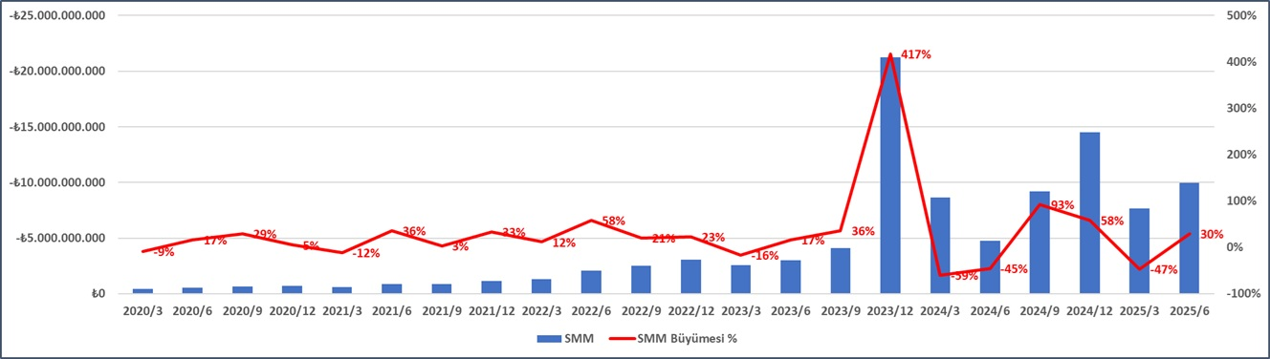

OYAKC’nun Satışlarının Maliyetinin incelediğinde bir önceki yılın aynı döneme göre %6 arrtığı görülürken bir önceki döneme göre de %24 artış olduğu gözlenmektedir. Bu durum ise Brüt Satış Karı ve FAVÖK’e yansıdığı görülmektedir. **Diğer taraftan gelir tablosundaki önemli unsurlardan birisi ve Brüt Satış Karı ve FAVÖK’ü doğrudan etkileyen SMM marjı’nın 2009’dan beri tüm çeyrek ortalaması %69’larda oluşan firmanın son çeyrek marjı da %77’lerde oluşmuştur. Bir önceki dönemin %74’lerde oluşması dikkat çekmektedir. Son 4 çeyreğin ortalaması ise %73’dür. Geçen yıl %72’den tamamlanması bu yıl içinde bu oranlarda oluşacağı tahmin edilmektedir. İNA analimizde bu durum %73 olarak dikkate alınmış olup yatırımcılarımız tarafından takip edilmelidir.**

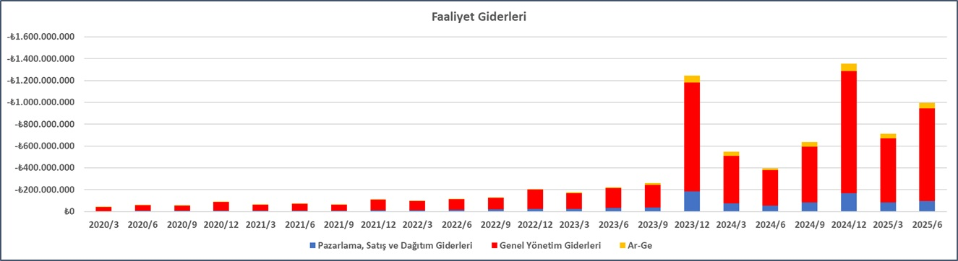

OYAKC’nun faaliyet giderlerinin gelişimi incelendiğinde son çeyrek bir önceki yılın aynı dönemine göre %37 ve bir önceki döneme göre de %34 artmıştır**. 2009 yılından beri tüm çeyrek ortalamaları %9’da oluştuğu görülürken %4’lükte bir sapma gösterdiği görülmektedir. Son üç çeyrektir faaliyet giderleri satışların %7’ler de oluştuğu görülmektedir. Son 4 çeyrektir ortalamanın ise %6’larde oluştuğu görülmektedir. Firmanın İNA analizinde faaliyet giderleri marjının %6’larda oluşacağı varsayılmıştır.**

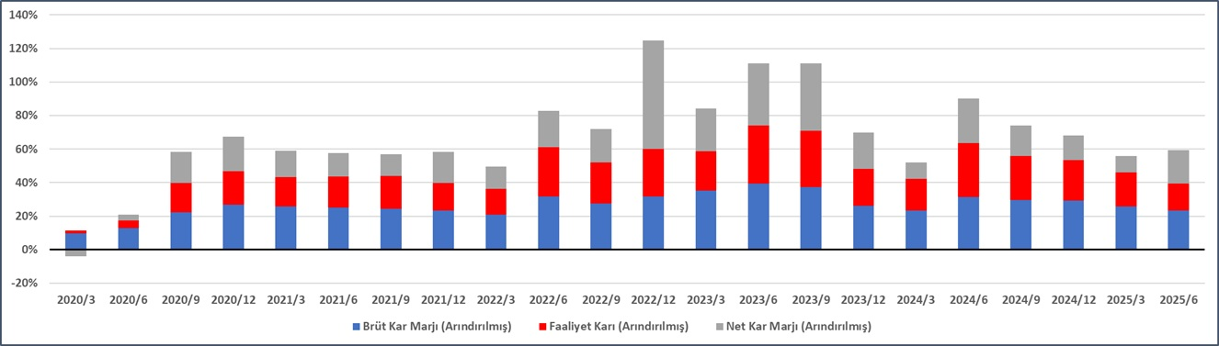

Yine OYAKC’nun kar marjları incelediğinde 2024/2 çeyreğe göre net kar dışında azalış içinde olduğu ve bir önceki döneme de göre de azalış eğiliminde olduğunu göstermektedir. Operasyonel giderlerdeki tedbir uygulamalarının kar marjlarına yansıması grafikte net olarak kendisini göstermekte olup net kar marjının ciddi artış içinde olması ayrıca incelenen dönemlerde hiç zarar etmemesi be konjonktürde beklenen değişimlerin kalan çeyreklerde karlılığın artış içinde olacağı beklentimiz gözlenmeye devam edecektir.

Dupont analizi firmanın özkaynak karlılığının öncülüğünde kar marjı ve aktif kullanımının ve finansal kaldıraç etkisinin özsermaye çarpanı üzerinden analizini içerir. OYAKC’nun **yıllık** Dupont analizinden özkaynak karlığının en önemli bileşenin **aktif devir hızı ve net kar marjının etkili olduğu ve özsermaye çoğaltanın özkaynak karlılığını desteklediği** görülmektedir. Ayrıca **çeyreklik dönemlerde de özsermaye getirisini (ROE) nin açıklayıcı Özsermaye Çarpanı ve net kar marjının** olduğu görülmektedir**. OYAKC’nun güçlü özkaynak yapısı ve göreceli artan net kar marjının özkaynak karlılığını destekleyici konumdadır.**

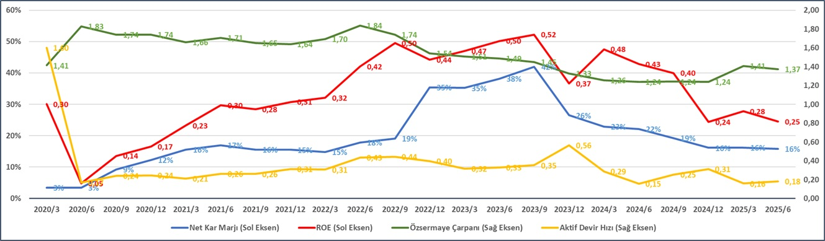

**OYAKC’nun İNA analizine göre değeri %68 potansiyel getiri olasılığı ile 36,16 TL olarak bulunmuş ve potansiyel gelişmelerin de etkisi ile model portföye dahil edilmiştir.**

